IZVJEŠĆE DJEČJEG VRTIĆA „ ŠKRINJICA“ O PROVEDBENIM AKTIVNOSTIMA
U SKLOPU PROJEKTA „OPĆINA VIDOVEC – PRIJATELJ DJECE“:
HUMANITARNI RAD

Djeca, roditelji i odgojitelji dječjeg vrtića kontinuirano sudjeluju u akciji „Plastičnim čepovima do skupih lijekova“. U ovoj humanitarnoj akciji skupljaju se čepovi za Udrugu oboljelih od leukemije i limfoma Hrvatske. Cilj projekta je prikupljanje plastičnih čepova u cilju nastanka novog proizvoda, a prodajom tih proizvoda sufinancira se nabava skupih lijekova za liječenje teških malignih bolesti u slučaju kada to ne financira HZZO. Skupljanjem plastičnih čepova i recikliranjem otpada razvijamo svijest o ekologiji i očuvanju okoliša kod djece. Ovim projektom, osim što pomažemo oboljelima od malignih bolesti, doprinosimo zaštiti okoliša.

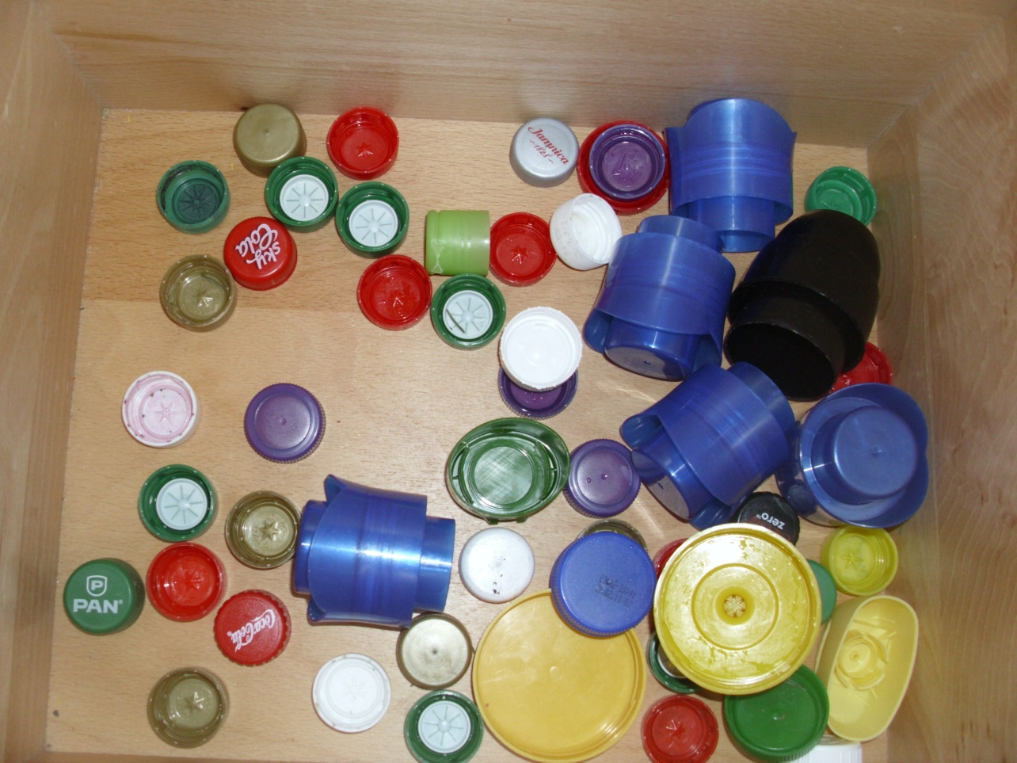
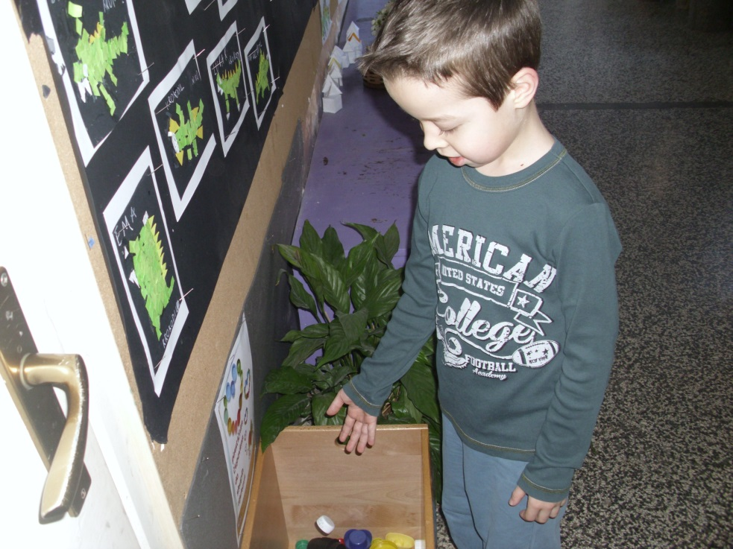
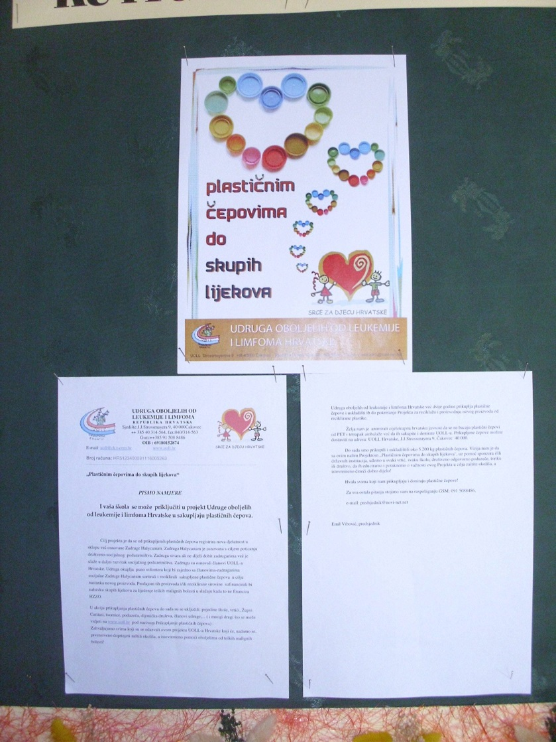
Ravnateljica DV Škrinjica, Slavica Košćak

